Депутаты
Бурлин Юрий Вячеславович, округ №1

Бурлин Юрий Вячеславович, округ №1
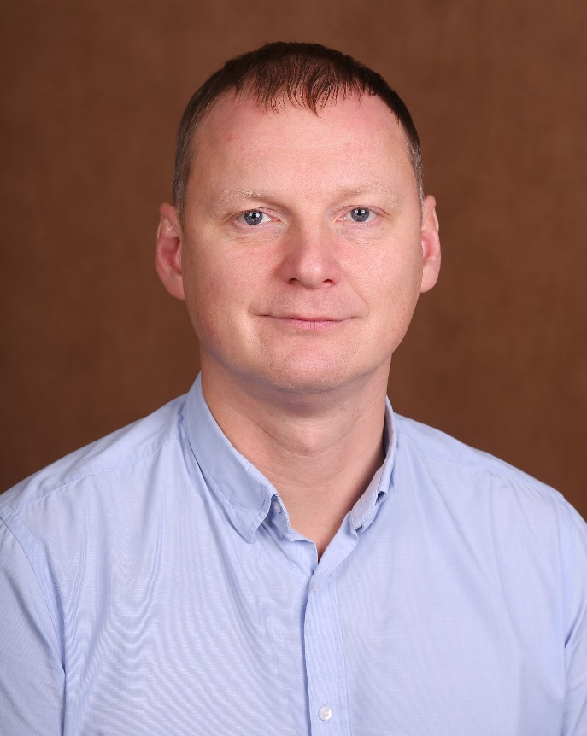
Родился 29 апреля 1978 года в городе Псков.
Образование
Академия права и управления, 2005
Место работы и должность
директор ООО «Комсервис»

Михачева Алеся Михайловна, округ №2

Михачева Алеся Михайловна, округ №2

Родилась 1 ноября 1980 года в городе Ташкент Республики Узбекистан.
Образование
ГОУ Опочецкий педагогический колледж, 2003
Место работы и должность
начальник отдела по развитию добровольчества АНО Псковской области «Центр молодежи и общественных инициатив»

Мешков Иван Александрович, округ №3

Мешков Иван Александрович, округ №3
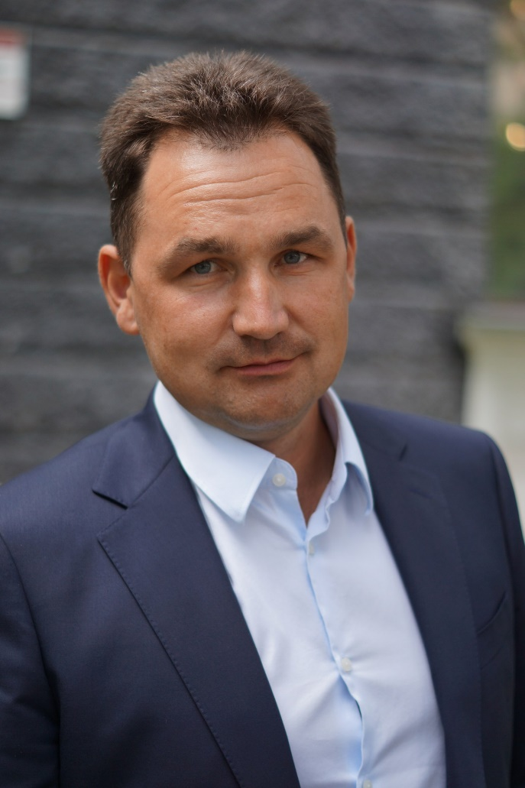
Родился 19 июля 1981 года в городе Жодино Минской области.
Образование
Федеральное государственное бюджетное образовательное учреждение высшего образования «Российская академия народного хозяйства и государственной службы при Президенте Российской Федерации», 2019
Место работы и должность
генеральный директор ООО «Северо-Западная Промышленная Компания»

Гаврилов Сергей Вячеславович, округ №4

Гаврилов Сергей Вячеславович, округ №4
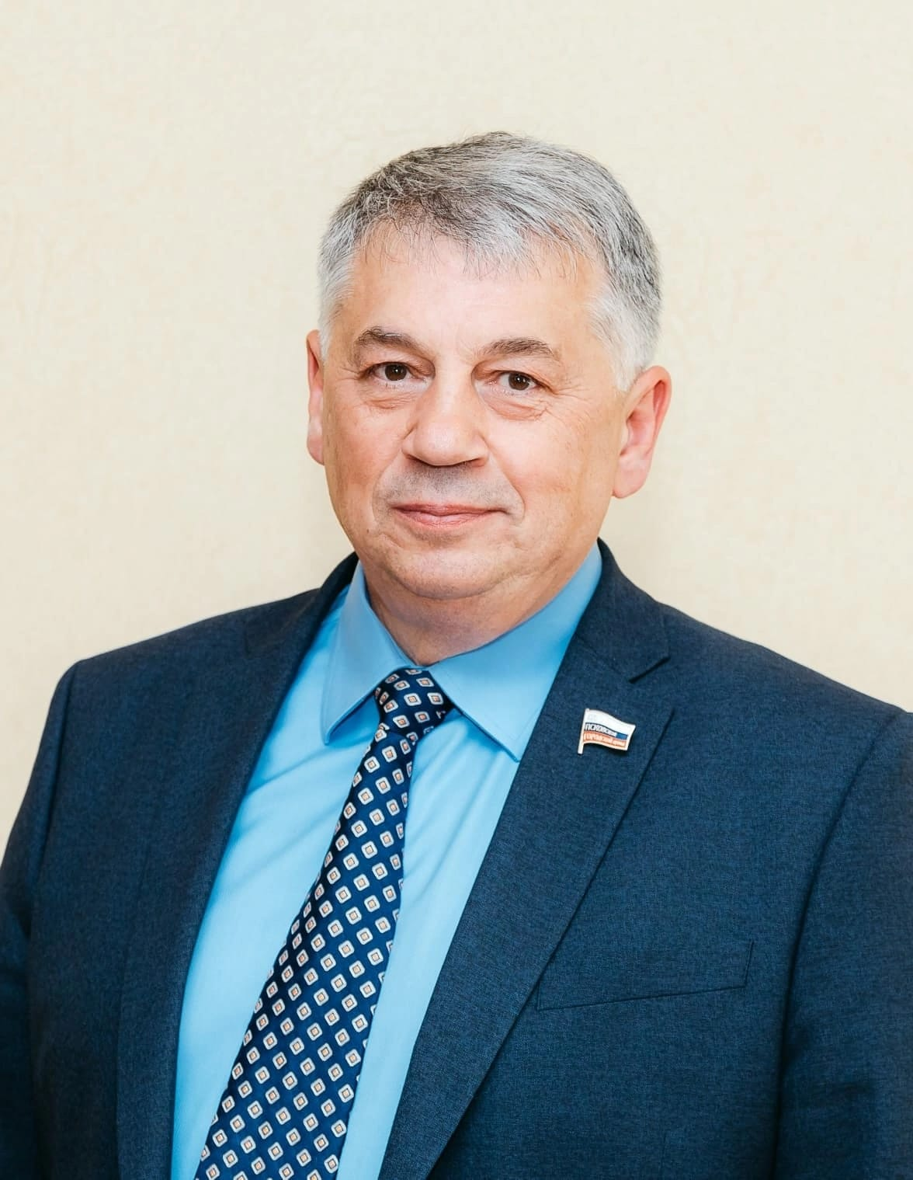
Родился 14 октября 1966 года в городе Ломоносове Ленинградской области.
Образование
Федеральное государственное образовательное учреждение высшего профессионального образования «Российская академия государственной службы при Президенте Российской Федерации».

Васильев Евгений Сергеевич, округ №6

Васильев Евгений Сергеевич, округ №6
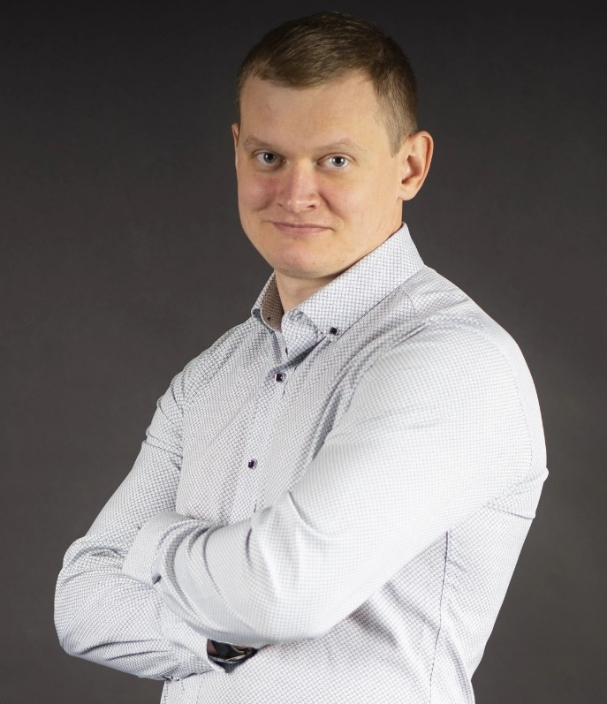
Родился 29 января 1985 года в городе Пскове.
Образование
Государственное образовательное учреждение высшего профессионального образования «Тверская государственная медицинская академия Федерального агентства по здравоохранению и социальному развитию», 2008
Место работы и должность
заместитель главного врача по спортивной медицине: ГБУЗ Псковской области «Детская областная клиническая больница»

Федорова Ольга Александровна, округ №7

Федорова Ольга Александровна, округ №7
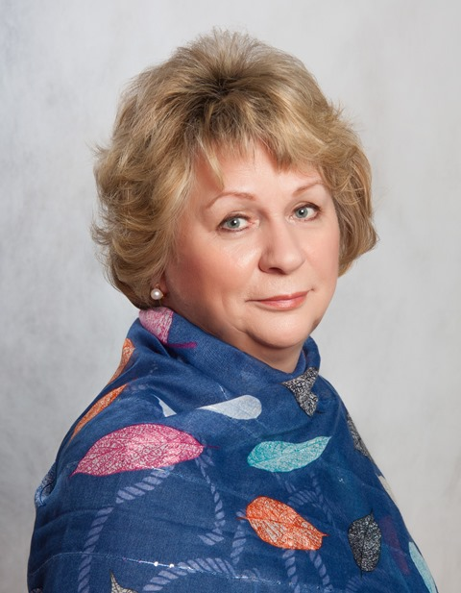
Родилась 7 сентября 1961 года в городе Псков.
Образование
Псковский ордена «Знак Почета» государственный педагогический институт им. С. М. Кирова, 1983
Трудовая деятельность
С 1983 года работала учителем русского языка и литературы в Лисейской восьмилетней школе Печорского района Псковской области.
С 1984 года - директором Лисейской школы.
В 1985 году стала учителем русского языка и литературы Митковицкой восьмилетней школы Печорского района.
С 1986 по 1991 год - учитель русского языка и литературы средней школы № 10 города Пскова.
С 1991 по 2006 год - заместитель директора по учебно-воспитательной работе МОУ «Лицей экономики и основ предпринимательства № 10».
С 2006 - директор МАОУ «Лицей экономики и основ предпринимательства № 10».
С 2010 - председатель Совета руководителей образовательных учреждений Пскова.
С 2012 - депутат Псковской городской Думы пятого созыва, член фракции «Единая Россия».
Награждена Почетной грамотой Главного управления общего и профессионального образования Псковской области (1997), нагрудным знаком «Почетный работник общего образования РФ» (2001), медалью «В память 1100-летия первого упоминания Пскова в летописи» (2003), лауреат федерального проекта «Профессиональная команда страны» (2007), Почетной грамотой Администрации города Пскова, Почетной грамотой Государственного управления образования Псковской области, дипломом «За содружество с профсоюзами» Президиума Псковского областного профессиональных союзов» (2011).
В 2022 году была избрана депутатом Псковской городской Думы 7-го созыва по одномандатному округу № 7.
Решением 1-ой очередной сессии Псковской городской Думы седьмого созыва избрана заместителем Председателя Псковской городской Думы на непостоянной основе.

Юрченко Наталья Александровна, округ №8

Юрченко Наталья Александровна, округ №8
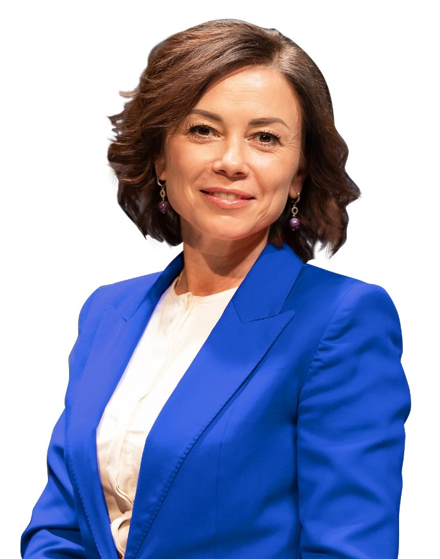
Родилась 13 декабря 1973 года в городе Киров.
Образование
Сыктывкарский государственный университет, 1996
Место работы и должность
директор филиала ФГУП «ВГТРК «Государственная телевизионная и радиовещательная компания «Псков»

Пожидаева Юлия Валерьевна, округ №9

Пожидаева Юлия Валерьевна, округ №9
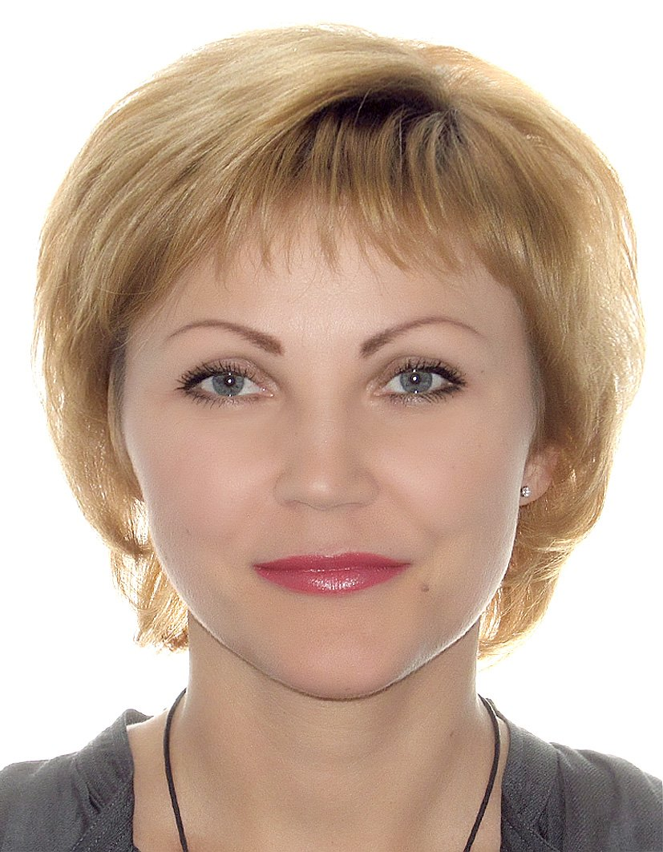
Родилась 1 октября 1971 года в городе Остров.
Образование
Северо-Западная академия государственной службы, 2003
Место работы и должность
директор по розничной торговле ООО «Империал»

Николаева Любовь Алексеевна, округ №10

Николаева Любовь Алексеевна, округ №10
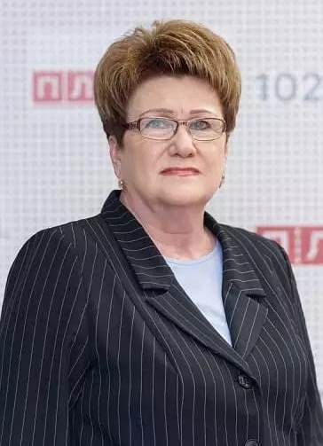
Родилась в 1955 году в городе Псков.
Образование
Псковский государственный педагогический институт им. С. М. Кирова, 1977
Место работы и должность
директор МБОУ «Центр образования «Псковский педагогический комплекс»

Болотин Константин Васильевич, округ № 11

Болотин Константин Васильевич, округ № 11
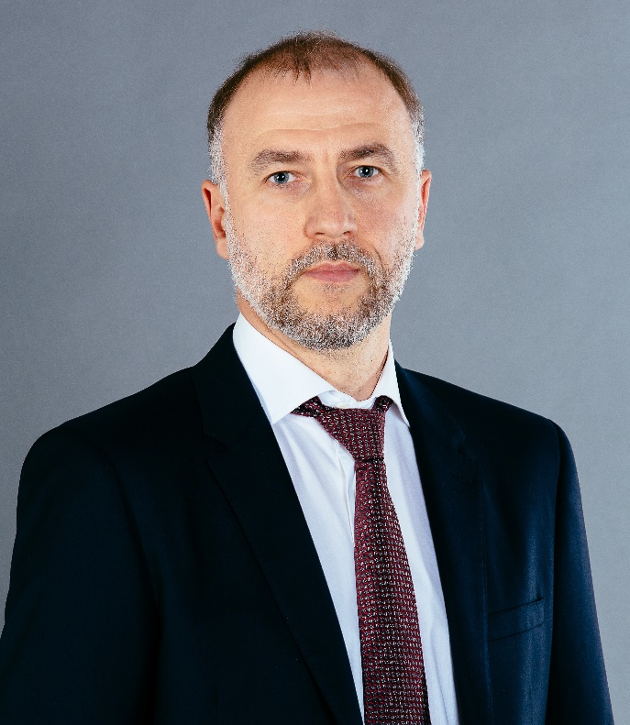
Родился 16 ноября 1971 года в городе Псков.
Образование
Негосударственное образовательное частное учреждение высшего профессионального образования «Санкт-Петербургский институт управления и права», 2013
Место работы и должность
директор МП г. Пскова «Горводоканал»

Стороненков Григорий Иванович, округ №12

Стороненков Григорий Иванович, округ №12
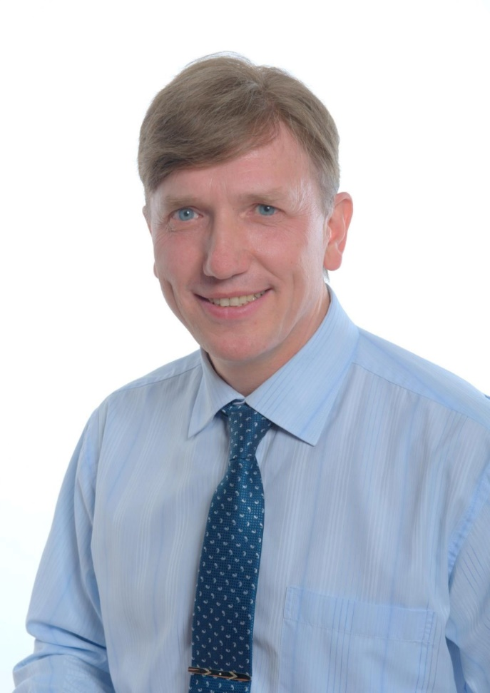
Родился 25 января 1967 года в деревне Понизовье Бельского района Тверской области.
Образование
Ленинградский политехнический институт им. М. И. Калинина, 1990
Место работы и должность
коммерческий директор группы предприятий ООО «Псковтехгаз»

Неваленная Галина Ивановна, округ №13

Неваленная Галина Ивановна, округ №13
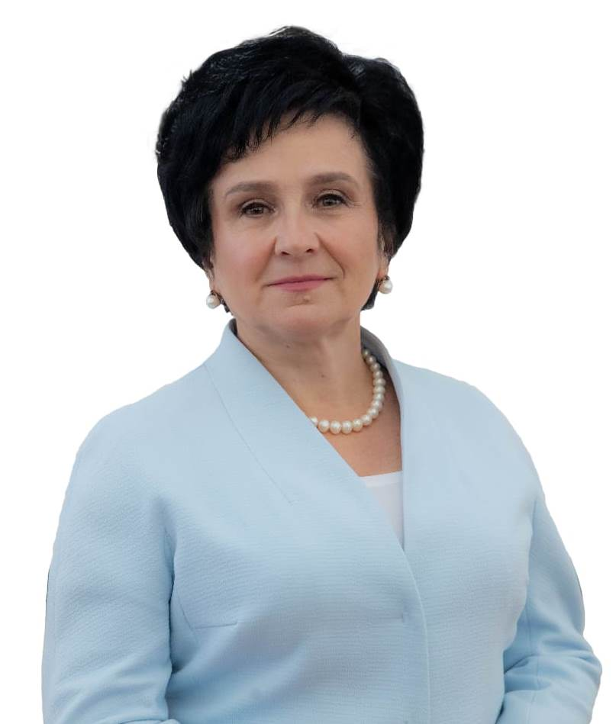
Родилась 7 августа 1961 года в поселке Зубова Поляна Зубово-Полянского района Мордовской АССР.
Образование
Калининский государственный медицинский институт, 1985
Место работы и должность
главный врач ГБУЗ Псковской области «Псковская городская поликлиника»

Барабанов Дмитрий Александрович, округ №14

Барабанов Дмитрий Александрович, округ №14
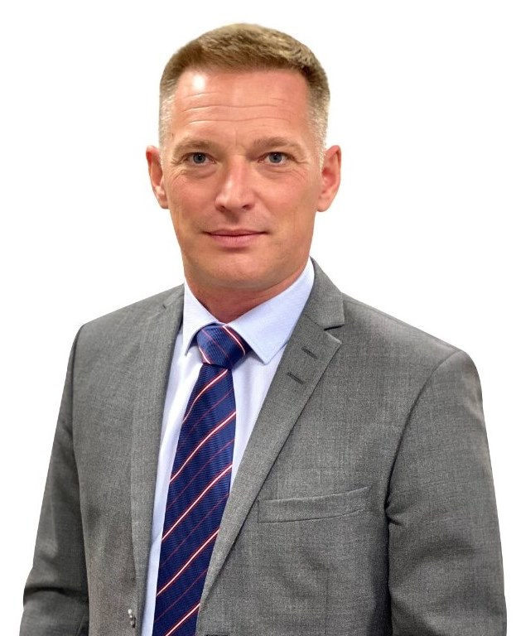
Родился 7 марта 1977 года в городе Псков.
Образование
Санкт-Петербургский государственный технический университет, 2002
Место работы и должность
директор ООО «Псковские транспортные системы»

Иванов Денис Олегович, округ №15

Иванов Денис Олегович, округ №15
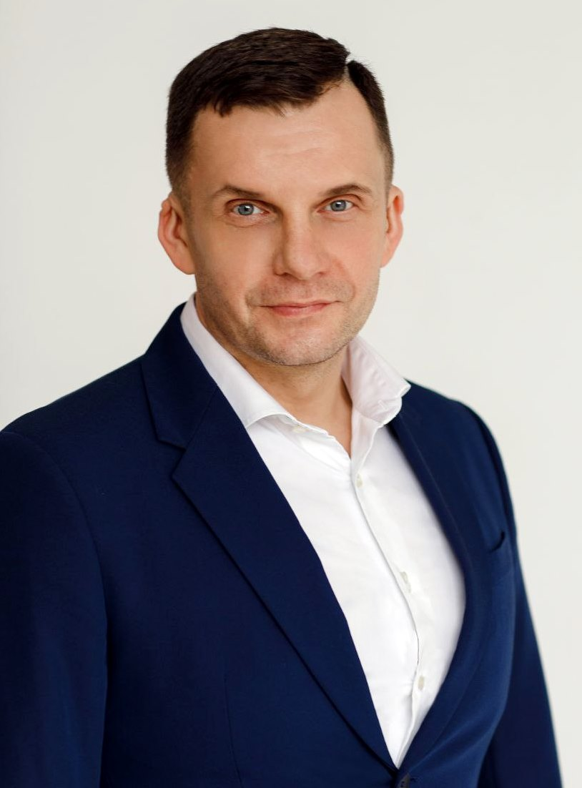
Родился 10 декабря 1979 года в поселке Карамышево Псковского района Псковской области.
Образование
Санкт-Петербургский государственный технический университет, 2002
Место работы и должность
генеральный директор ООО «Салон Домов»

Гончаренко Александр Георгиевич - Председатель Псковской городской Думы

Гончаренко Александр Георгиевич - Председатель Псковской городской Думы
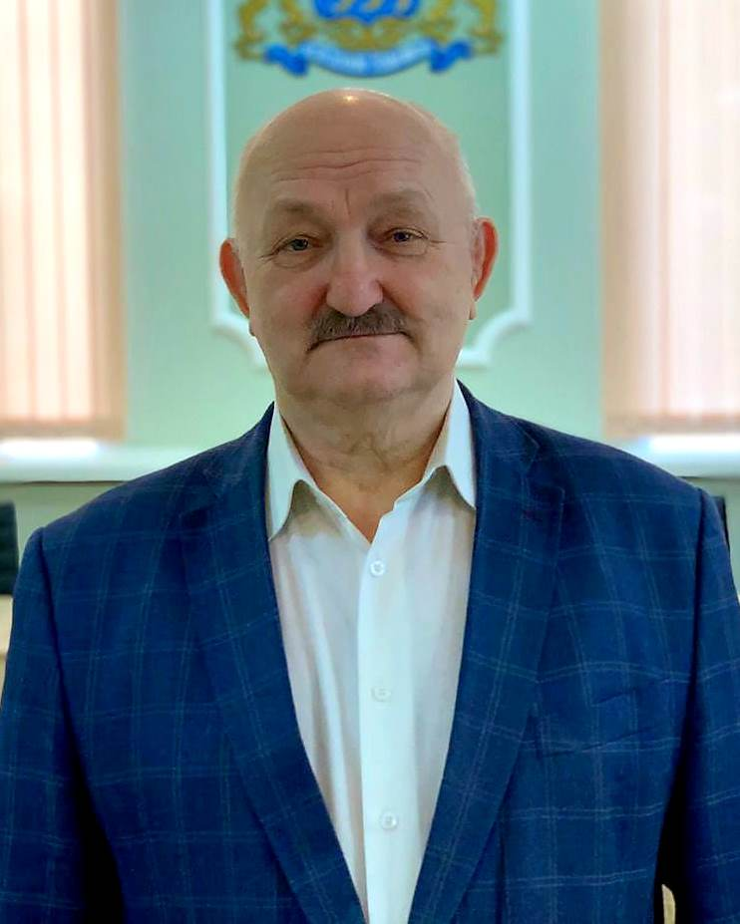
Родился 29 августа 1956 года в Винсовхозе-3 Нижнегорского района Крымской области.
Образование
1963 - 1973 годы - учеба в Охотской средней школе Нижнегорского района Крымской области. Затем поступил в ТУ-1 города Симферополя.
1976 - 1980 годы - Симферопольское высшее военно-политическое училище, офицер с высшим военно-политическим образованием.
1987 - 1990 годы - Военно-политическая академия имени В. И. Ленина (Москва), офицер с высшим военным образованием преподавателя истории.
2005 - 2006 годы - Академия государственной службы при президенте РФ (Санкт-Петербург), ведение профессиональной деятельности в сфере муниципального управления и муниципальной службы.
Трудовая деятельность, служба
В мае 1975 года призван в погранвойска.
Проходил службу в Закавказском пограничном округе на различных должностях. В 1990 был направлен в Прибалтийский пограничный округ.
В 1992 году выводил войска на территорию РФ. Назначен заместителем командира пограничного отряда.
В 1997 году назначен начальником Псковского пограничного отряда-пограничным представителем РФ.
В 2002 году назначен руководителем кадрового органа Северо-Западного регионального управления ПС ФСБ РФ.
В 2005 году уволен в запас. Полковник в запасе.
22 августа 2005 года был назначен заместителем главы администрации города Пскова. Покинул этот пост в июле 2007 года.
С октября 2007 года руководил Псковским городским исполкомом «Единой России». С ноября 2011 года по декабрь 2016 года - заместитель руководителя, руководитель Псковского регионального исполнительного комитета «Единой России».
С 2020 года являлся советником главы города Пскова.
В 2022 году был избран депутатом Псковской городской Думы 7-го созыва по единому округу.
22 сентября 2022 года на 1-ой очередной сессии Псковской городской Думы седьмого созыва избран Председателем Псковской городской Думы.

Воробьев Владимир Николаевич, единый городской округ

Воробьев Владимир Николаевич, единый городской округ
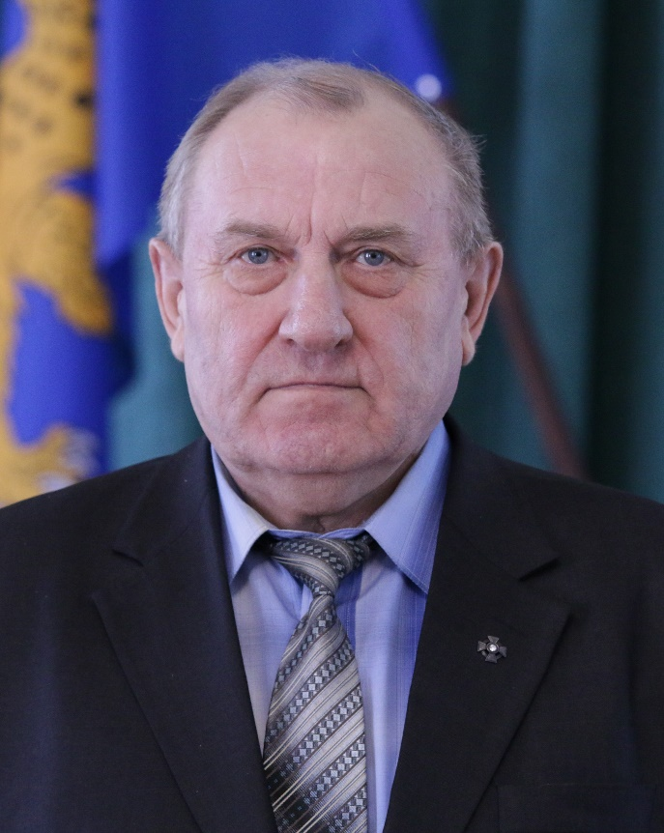
Родился 10 января 1948 года в селе Кандауровка Курманаевского района Оренбургской области.
Образование
В 1971 году окончил Рязанское высшее воздушно-десантное командное училище.
Трудовая деятельность, служба
1971 - 1973 - командир парашютно-десантного взвода в/ч 65581.
1973 - 1974 - заместитель командира парашютно-десантной роты в/ч 65581.
1974 - 1977 - командир разведывательной роты в/ч 65581.
1977 - 1979 - заместитель, а затем командир парашютно-десантного батальона в/ч 93684.
1982 - 1986 - заместитель, а затем командир парашютно-десантного полка в/ч 32515 г. Псков.
1986 - 1988 - заместитель командира 103 воздушно-десантной дивизии Демократическая Республика Афганистан г. Кабул.
1988 - 1990 - заместитель командира 7 воздушно-десантной дивизии г. Каунас.
1990 - 1993 - старший офицер оперативного отдела аппарата Главного военного советника в Сирийской Арабской Республике г. Дамаск.
В 1995 году уволен в запас.
После с 1996г. по 1998 г. работал начальником поисково-спасательного отряда ГУ ГОЧС Псковской области, по 1999г. - заместителем начальника АСС ГУ ГОЧС Псковской области. Был командиром спасательной группы АСС ГУ ГОЧС Псковской области, начальником оперативного отдела управления по делам ГОЧС г. Пскова.
Принимает участие в работе Совета ветеранов 104 десантно-штурмового полка, является заместителем председателя Совета ветеранов. С 2010 года - член Всероссийской общественной организации ветеранов «Боевое братство».
Сын, Воробьёв Алексей Владимирович, 1975 года рождения, погиб в составе 6 роты 1 марта 2000 года в Аргунском ущелье, Чеченская Республика, Герой России посмертно.
С 10.09.2013 - депутат Псковской городской Думы пятого созыва, член фракции "Единая Россия".
27 марта 2017 года в ходе 79-й сессии Псковской городской Думы пятого созыва избран на должность заместителя Главы города Пскова на штатной основе.
В 2017 году был избран депутатом Псковской городской Думы 6-го созыва по единому городскому округу. Решением первой сессии Псковской городской Думы избран заместителем Главы города Пскова на нештатной основе.
В 2022 году был избран депутатом Псковской городской Думы 7-го созыва по единому округу.
Решением 1-ой очередной сессии Псковской городской Думы седьмого созыва избран заместителем Председателя Псковской городской Думы на постоянной основе.
Государственные награды
Орден Красной Звезды (1987)
Орден Красного Знамени (1988)

Борисенкова Марина Эдуардовна, единый городской округ

Борисенкова Марина Эдуардовна, единый городской округ
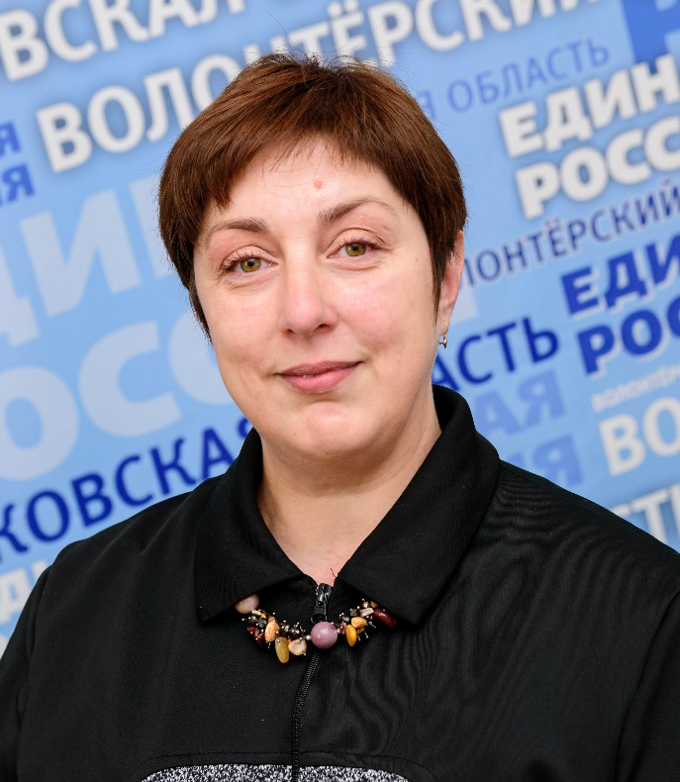
Родилась 27 мая 1973 года в городе Псков.
Образование
Опочецкий индустриально-педагогический колледж
Место работы и должность
Государственное бюджетное учреждение дополнительного образования Псковской области «Центр спортивной подготовки»"

Форш Алексей Геннадьевич, единый городской округ

Форш Алексей Геннадьевич, единый городской округ
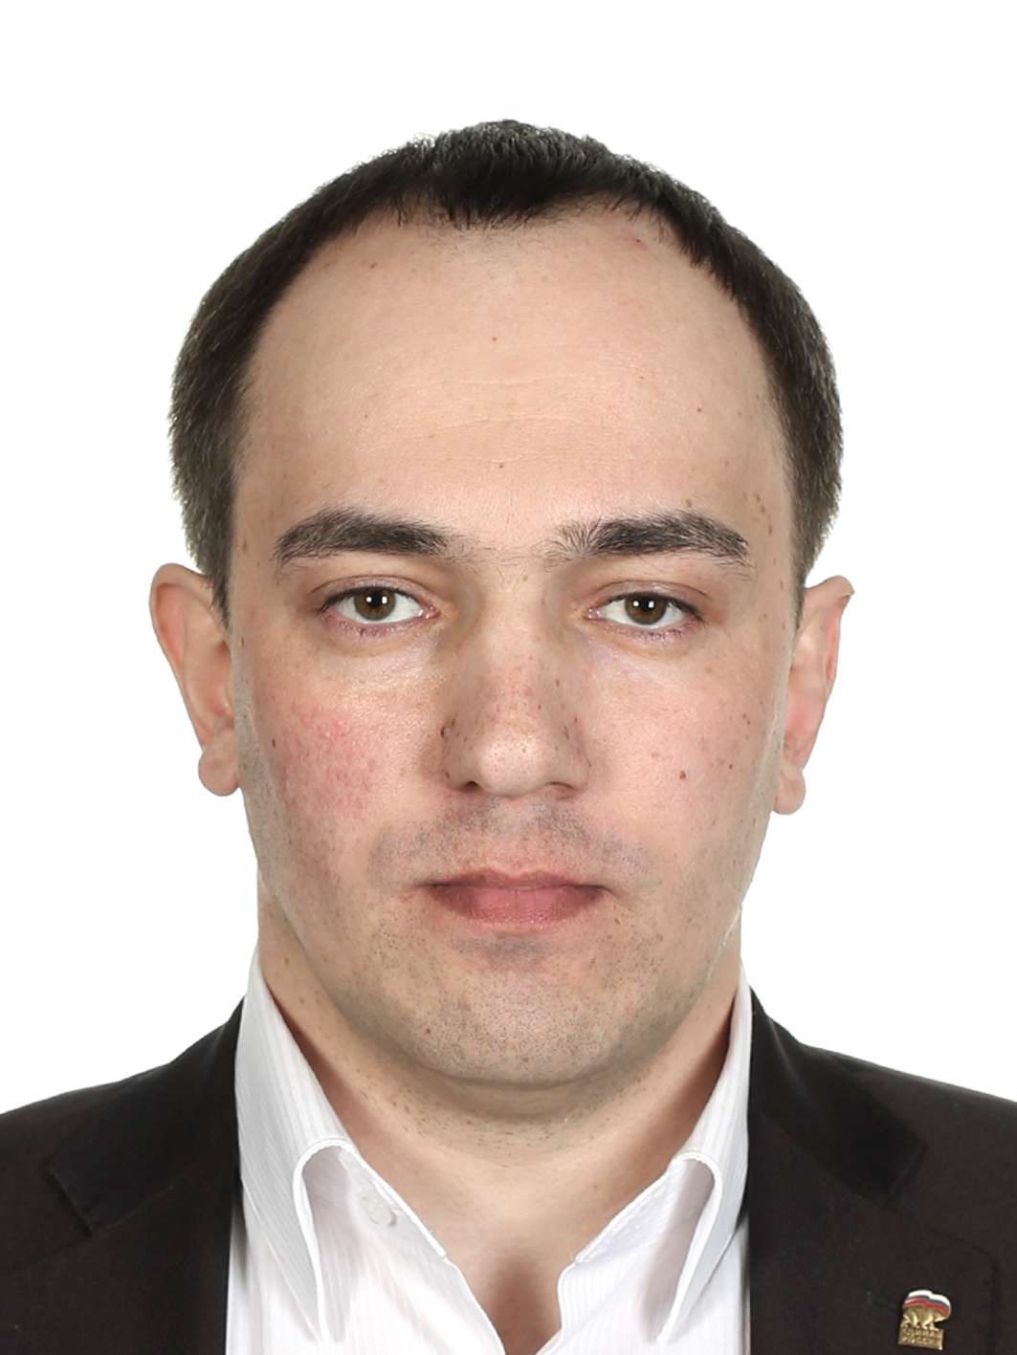
Родился 2 июля 1978 года в городе Междуреченск Кемеровской области.
Образование
НОУ Псковский филиал Академии Права и Управления (г.Москва), 2008
ФГОУ ВПО "Северо-Западная академия государственной службы", 2011
Место работы и должность
ГБУЗ Псковской области "Псковская областная инфекционная клиническая больница", юрисконсульт

Баев Александр Викторович, единый городской округ

Баев Александр Викторович, единый городской округ
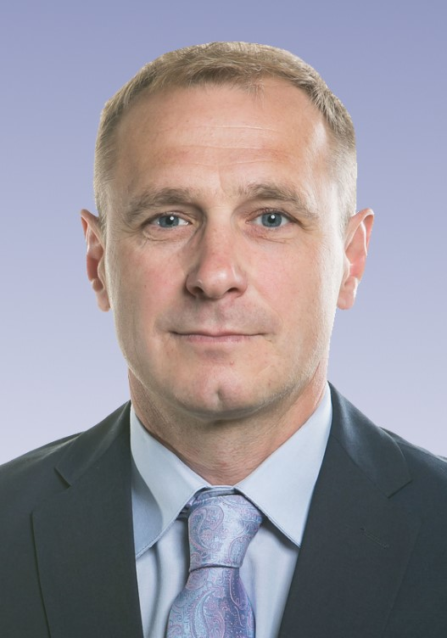
Родился 4 февраля 1969 года в городе Псков.
Место работы и должность
заведующий отделом организационно-партийной работы в аппарате Псковского областного отделения КПРФ: Псковское областное отделение политической партии КПРФ

Прилипкин Борис Сергеевич, единый городской округ

Прилипкин Борис Сергеевич, единый городской округ
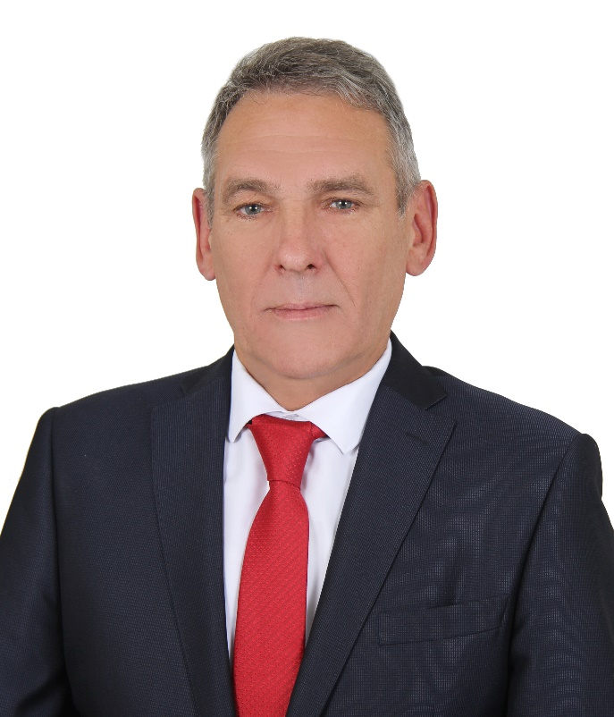
Родился 15 декабря 1960 года в городе Джамбул Республика Казахстан.
Образование
Джамбулский гидромелиоративно-строительный институт, 1991
Место работы и должность
главный инженер Муниципального казенного учреждения города Пскова «Специализированная служба»

Литвиненко Сергей Григорьевич, единый городской округ

Литвиненко Сергей Григорьевич, единый городской округ
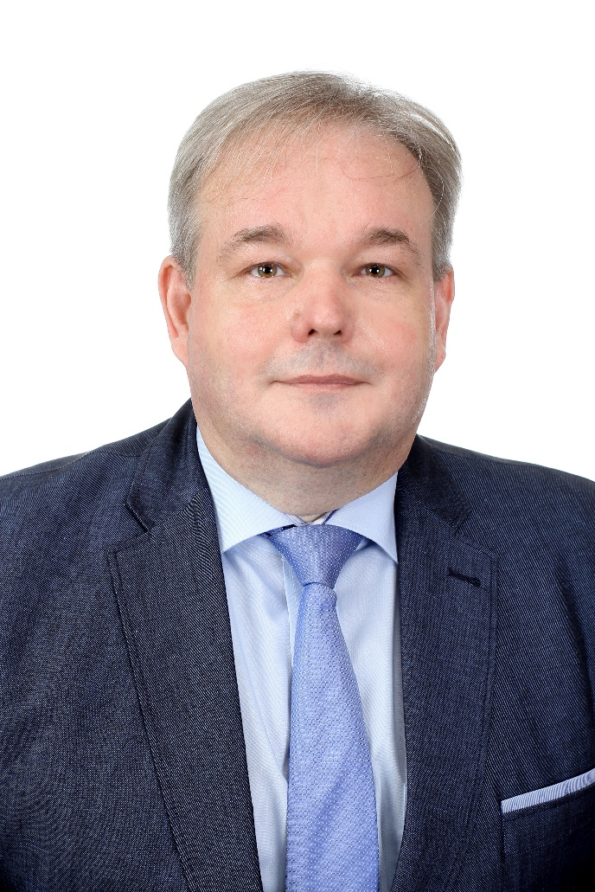
Родился 14 ноября 1967 года в городе Себеж Псковской области.
Образование
Латвийский университет, 1990
ФГОУ ВПО "Северо-Западная академия государственной службы", 2002.
Место работы и должность
ООО "Имп-Экс Групп", заместитель директора по работе с клиентами

Пасман Татьяна Борисовна, единый городской округ

Пасман Татьяна Борисовна, единый городской округ
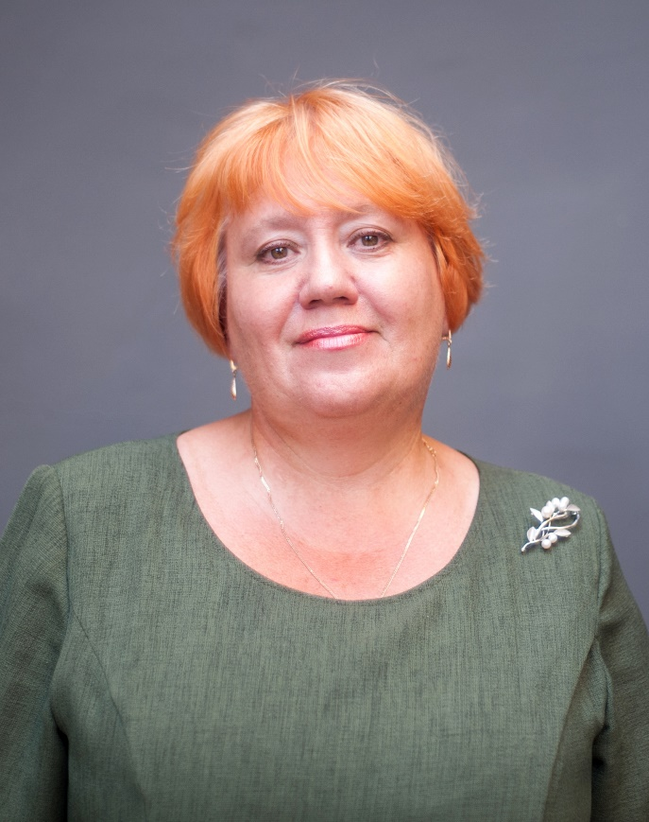
Родилась 22 июля 1962 года в городе Пскове.
Образование
Псковский ордена «Знак Почёта» госпединститут им. С. М. Кирова, 1987
Место работы и должность
доцент кафедры социально-гуманитарных дисциплин ГБОУ ДПО "Псковский областной институт повышения квалификации работников образования".

Фёдоров Виталий Владимирович, единый городской округ

Фёдоров Виталий Владимирович, единый городской округ
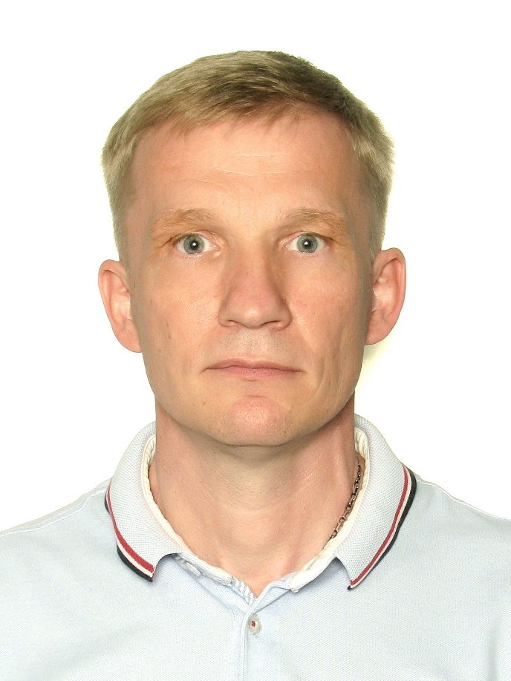
Родился 6 февраля 1973 года в городе Великие Луки.
Образование
Великолукский государственный институт физической культуры, 1994
Место работы и должность
генеральный директор АО «Псковский завод радиодеталей «Плескава»

Иванов Михаил Александрович, единый городской округ

Иванов Михаил Александрович, единый городской округ
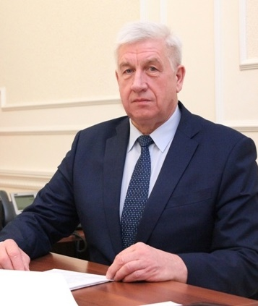
Родился 17 декабря 1950 года в городе Пружаны Брестской области Белоруссии.
Образование
В 1977 году окончил Высшую следственную школу МВД СССР.
Мастер спорта СССР по гребле.
Трудовая деятельность
Более 20 лет в следственных органах МВД СССР и РФ. Подполковник юстиции.
1990-1993 - депутат Псковского областного Совета народных депутатов. Исполняя обязанности заместителя председателя комиссии по законности, принимал активное участие в законотворческой деятельности областного законодательного органа.
С 1999 по 2003 год - член Избирательной комиссии Псковской области с правом решающего голоса.
С 2003 по 2007 год - председатель Избирательной комиссии Псковской области на постоянной основе.
С 2007 года являлся членом Избирательной комиссии Псковской области с правом решающего голоса.
25 декабря 2008 года назначен заместителем председателя Счетной палаты Псковской области.
С августа 2013 года по ноябрь 2017 года замещал должность первого заместителя управления по хозяйственному и транспортному обеспечению администрации Псковской области.
С 29 ноября 2017 года - председатель Избирательной комиссии Псковской области. Ушел с поста в декабре 2019 года.
Ведущий эксперт экспертного отдела Секретариата Губернатора Псковской области Правительства Псковской области.
Награды
Награжден нагрудным знаком «Отличник милиции» (1982), нагрудным знаком «За отличную службу в МВД» (1987), медалями «За безупречную службу» трех степеней (1981,1986, 1991), медалью «200 лет МВД» (2002), благодарность Центральной избирательной комиссии Российской Федерации (2004), почетной грамотой Центральной избирательной комиссии РФ (2005), знаком Центральной избирательной комиссии РФ «За организацию выборов» (2010), почетной грамотой администрации Псковской области (2000), медалью «В память 1100-летия первого упоминания Пскова в летописи» администрацией Псковской области (2003), благодарностью Псковского областного Собрания депутатов (2004), почетной грамотой администрации Псковской области (2008), почетной грамотой Псковского областного Собрания депутатов (2010), благодарностью президента РФ.
В 2022 году был избран депутатом Псковской городской Думы 7-го созыва по единому округу.
Решением 1-ой очередной сессии Псковской городской Думы седьмого созыва избран заместителем Председателя Псковской городской Думы на непостоянной основе.

